附件2

黄贝岭综合车场保障性租赁住房项目

房屋征收补偿方案

为规范开展黄贝岭综合车场保障性租赁住房项目（以下简称“本项目”）房屋征收行为，维护公共利益，保障被征收人的合法权益，根据《国有土地上房屋征收与补偿条例》（国务院令第590号）、《深圳市房屋征收与补偿实施办法（试行）》（深圳市人民政府令第342号，以下简称“342号令”）及有关规定，结合本项目实际情况，制定黄贝岭综合车场保障性租赁住房项目房屋征收补偿方案（以下简称“本方案”）。

第一章 总 则

第一条【房屋征收当事人】
房屋征收主体：深圳市罗湖区人民政府
房屋征收部门：深圳市罗湖区住房和建设局
房屋征收实施单位：深圳市罗湖区黄贝街道办事处

被征收人：本项目范围内的房屋权利人

第二条【房屋征收范围】
本项目房屋征收范围东至新湖村住宅楼，北至新湖村一街，西至沿河北路，南至深圳古玩城（详见下图）。

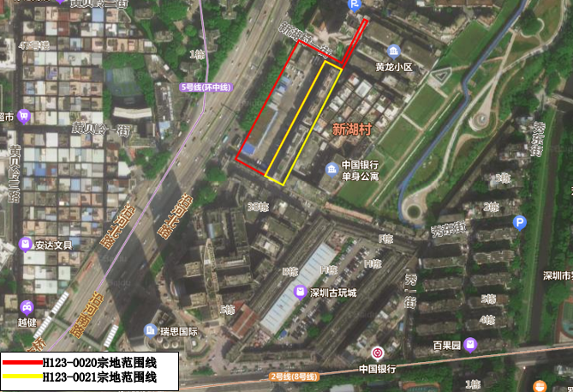
本项目房屋征收范围图

本项目房屋征收范围的总用地面积为11210.08平方米、征收房屋建筑面积约12040.5平方米。其中H123-0020宗地土地面积7495.98平方米，现状为巴士集团公交场站用地，拟征收3栋建筑物，建筑面积约2106.47平方米；H123-0021宗地土地面积3714.1平方米，土地用途为住宅用地，拟征收2栋建筑物，建筑面积约9934.03平方米，2栋建筑物共涉及114套（深圳市巴士集团股份有限公司共2套、个人业主共112套）已办理相关产权证的住宅房屋。
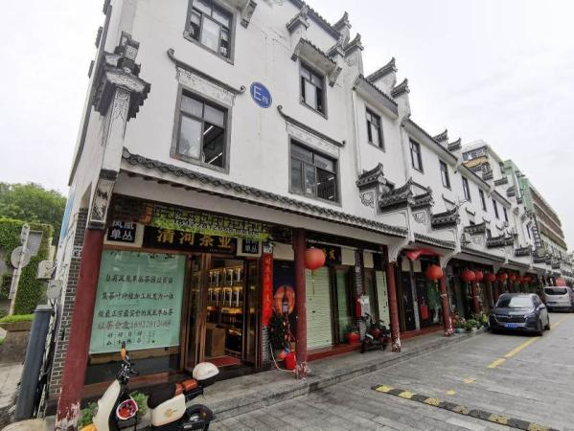 | 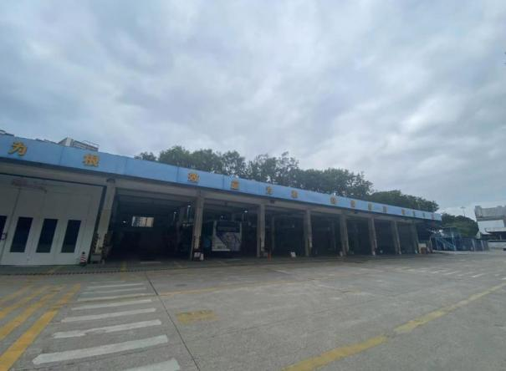
H123-0020宗地现状相关照片
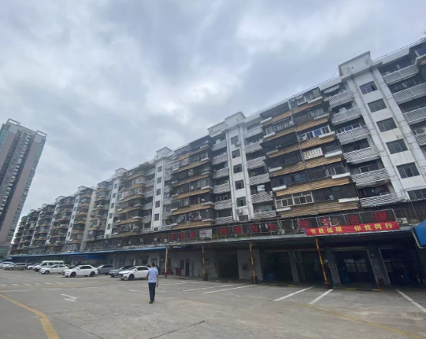 | 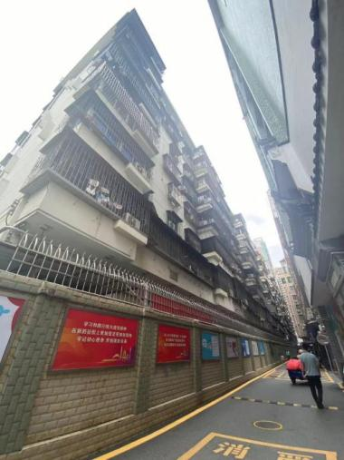
H123-0021宗地现状相关照片

第三条【古树名木和历史建筑物核查情况】
本项目征收范围不涉及古树名木和历史建筑物。

第四条【征收补偿内容】
房屋征收部门对被征收人以及符合规定的合法使用人给予的补偿内容包括：
（一）被征收房屋价值（含已经取得的合法国有土地使用权的价值）的补偿；
（二）因征收房屋造成的搬迁、临时安置的补偿；
（三）因征收房屋造成的停产停业损失的补偿；
（四）342号令规定的其他应补偿内容。

第五条【不予补偿范围】
对经规划土地监察机构审查属于依法应当拆除或者没收的历史遗留违法建筑，不予补偿。
自征收提示发布之日起，因下列行为导致增加房屋征收补偿费用的，对增加部分将不予补偿：
（一）新建、改建、扩建、装修房屋；
（二）改变房屋和土地用途；
（三）已依法取得建房批准文件但尚未建造完毕的房屋的续建；
（四）新签订租赁期限截止日在征收提示发布之日起1年以后的房屋租赁合同；
（五）除婚姻、出生、回国、军人退伍转业、刑满释放等必须办理户口迁入、分户之外的其他户口迁入和分户；
（六）以被征收房屋为注册地址办理工商注册登记、变更手续；
（七）其他不当增加补偿费用的行为。

第六条【房屋面积与用途认定】
被征收房屋的建筑面积（包括套内建筑面积）与房屋用途的认定，以房地产权证书、房地产登记簿记载的面积和用途为准；但房地产权证书记载与房地产登记簿记载不一致的，以房地产登记簿记载为准。
房地产权证书、房地产登记簿未记载或者记载不明的，可以根据合法有效的竣工测绘报告认定房屋建筑面积（包括套内建筑面积），根据合法有效的规划证明文件认定房屋用途。
根据前款规定仍无法认定被征收房屋的建筑面积（包括套内建筑面积）的，应当根据342号令第五章的规定进行测绘。

第七条【资金概算】
项目费用概算按本方案确定的货币补偿原则测算，保障项目所需费用充足。

第八条【价值时点】
（一）H123-0020宗地涉及的房屋等征收评估价值时点。结合本项目实际情况，H123-0020宗地涉及的房屋等征收评估价值时点为2023年11月1日；
（二）H123-0021宗地涉及的房屋等征收评估价值时点。H123-0021宗地涉及的房屋等征收评估价值时点以本项目征收提示公告之日为准，用于产权调换房屋价值评估时点与被征收房屋价值评估时点一致。

第二章 房屋征收补偿标准

第九条【征收补偿方式】

根据342号令第二十四条规定，H123-0020宗地涉及的非住宅房屋以及房屋以外的构筑物、其他附着物等实行货币补偿，H123-0021宗地涉及的住宅房屋可以选择货币补偿、产权调换、货币补偿与产权调换相结合的方式进行补偿。

第十条【产权调换】
H123-0021宗地涉及的住宅房屋被征收人选择产权调换的，可以获得以下补偿：
（一）被征收人选择产权调换的，按被征收房屋的产权登记建筑面积1：1.2予以产权调换。

1.产权调换房屋位置
本项目产权调换房屋有期房和现房两种类型，具体位置如下：
（1）期房类型
产权调换房屋类型为期房的，按原地回迁方式进行补偿，期房房屋位于本项目H123-0020、H123-0021宗地范围内，具体以最终规划位置为准。
（2）现房类型
产权调换房屋类型为现房的，现房房屋位于笋岗街道宝岗花园、南湖街道向西路向西花园、莲塘街道聚宝路191号、黄贝街道西岭花园。

2.产权调换原则
被征收房屋产权性质为市场商品房的，以商品性质期房或商品性质现房进行产权调换；被征收房屋产权性质为非商品性质住宅房屋的，以非商品性质期房或非商品性质现房进行产权调换，其所调换房屋的产权仍受相应限制。
被征收人选择产权调换的，一套房屋原则上调换一套房屋，选房总建筑面积与应补偿总建筑面积相当。

3.被征收房屋与产权调换房屋之间的差价结算规定
产权调换房屋总建筑面积超过应补偿总建筑面积的，超出面积部分以产权调换房屋市场评估价结算差价；产权调换房屋总建筑面积小于应补偿总建筑面积的，差异面积部分以产权调换房屋市场评估价结算差价；被征收房屋市场评估价格高于产权调换房屋市场评估价格的，以市场评估价的差额结算差价。被征收房屋价格与产权调换房屋价格，由具有相应资质的房地产价格评估机构依法评估确定。

（二）室内自行装修装饰费
1.被征收房屋室内自行装修装饰按建筑面积计算，按1000元/平方米的标准进行补偿，被征收人有异议的，被征收人提出评估申请后，按照评估确定的重置成新价给予补偿，无论评估结果高于或低于1000元/平方米，均以评估结果为标准进行补偿。
2.室内装修装饰由承租人投资的，出租人与承租人无约定或者不能达成协议的，房屋征收部门应当向出租人支付装修装饰补偿费；出租人与承租人有约定或者达成协议的，按约定或者达成的协议处理。

（三）搬迁费
1.选择产权调换的住宅房屋，以被征收房屋的建筑面积为计算依据，按40元/平方米/次标准计算，给予被征收人二次搬迁费用。
2.被征收人不同意参照搬迁费标准的，可以委托具备法定资质的评估机构对须搬迁的生活用品、办公用品、机器设备和库存产品的搬迁费用进行评估。不能搬迁或者拆除后无法恢复使用的，按评估确定的重置成新价给予补偿。

（四）临时安置费
以被征收房屋的建筑面积为计算依据，按80元/平方米·月的标准给予补偿。
1.由被征收人自行安排住处临时过渡，临时安置费计算期限自被征收人按期搬出被征收房屋，并将房屋及房地产权证书、委托书等产权注销所需相关资料移交房屋征收部门之日起（至当月底满15天按一个月计；不满15天按半个月计）至产权调换房屋交付使用之日止，另增加三个月的装修期临时安置费。
2.因征收人的责任，延长过渡期限的，应当自逾期之月起增发临时安置费，逾期1至3个月时按最初逾期前一个月的临时安置费标准增发50%，逾期4至8个月时按最初逾期前一个月的临时安置费标准增发70%，逾期9个月以上时按最初逾期前一个月的临时安置费标准增发100%。过渡期限从本项目建筑主体工程取得《建筑工程施工许可证》之日起按照36个月计算。

（五）停产、停业补偿费
经房屋征收部门核实，因征收引起停产停业的，能提供与征收提示公告之日间隔3个月以上时间有登记、备案凭证的房屋租赁合同的住宅房屋，按同类房屋市场租金给予6个月的一次性租赁经营损失补偿。无登记、备案凭证的房屋租赁合同的出租住宅房屋，不给予租赁经营损失补偿。

（六）擅自改为经营性用途的适当补偿费
征收产权性质为非经营性用途或者工业用途房屋，未经规划国土部门批准擅自改为经营性用途，但已依法取得营业执照的，除按照原用途予以补偿外的适当补偿标准：
1.能提供与征收提示公告之日间隔3年以上的工商营业执照的，补偿：（现经营性用途房屋租赁市场租金—原用途房屋租赁市场租金）×擅改部分建筑面积×36月（即3年）。
2.能提供与征收提示公告之日间隔不到3年的工商营业执照的，补偿：（现经营性用途房屋租赁市场租金—原用途房屋租赁市场租金）×擅改部分建筑面积×间隔月份（不足1个月的按1个月计算）。

第十一条【货币补偿】
被征收人选择货币补偿的，可以获得以下补偿：
（一）H123-0020宗地涉及的房屋等

1.土地开发费
由用地单位自行支付征地拆迁补偿费用且自行平整的土地，参照《深圳市宗地地价测算规则（试行）（深规土〔2013〕12号）》相关规定，土地开发费按120元/平方米进行补偿。

2.地上建筑物、附着物
结合《深圳市土地征用与收回条例》相关规定，对于地上建筑物、附着物的补偿金额，按评估确定的重置成新价给予补偿。

3.室内自行装修装饰费
按评估确定的重置成新价给予补偿。

4.搬迁费
（1）以被征收房屋的建筑面积为计算依据，现状商业用途房屋按60元/平方米的标准、其他用途房屋按40元/平方米的标准支付给被征收人。
（2）被征收人不同意参照搬迁费标准的，可以委托具备法定资质的评估机构对须搬迁的生活用品、办公用品、机器设备和库存产品的搬迁费用进行评估。不能搬迁或者拆除后无法恢复使用的，按评估确定的重置成新价给予补偿。
（3）对于位于地下隐性工程等特殊的设施、设备，根据后续开挖后实际清点情况，由具备法定资质的评估机构对须搬迁的设施、设备的搬迁费用进行评估。不能搬迁或者拆除后无法恢复使用的，按评估确定的重置成新价给予补偿。

5.临时安置费
以被征收房屋的建筑面积为计算依据，按50元/平方米·月的标准，给予被征收人3个月的临时安置费。

6.停产、停业补偿费
征收合法经营性房屋引起停产、停业的，根据被征收房屋的区位和使用性质，按照下列标准给予一次性停产、停业补偿费：能依据完税证明提供利润标准的，给予6个月税后利润补偿；不能提供利润标准的，按上年度同行业月平均税后利润额计算或者按同类房屋市场租金，给予6个月的补偿。
涉及跨宗地红线属于宗地红线外的地上建筑物、附着物等，参照上述宗地红线范围内的房屋征收相关标准计算。
（二）H123-0021宗地涉及的房屋等
1.住宅类被征收房屋本体价值（含已经取得的合法国有土地使用权的价值）的补偿。
对被征收房屋价值的补偿，不得低于本项目征收提示公告之日被征收房屋类似房地产的市场价格。被征收房屋的补偿价格由具有相应资质的房地产价格评估机构依法评估确定。

2.搬迁费
（1）以被征收房屋的建筑面积为计算依据，按40元/平方米/次标准计算，给予被征收人一次搬迁费用。
（2）被征收人不同意参照搬迁费标准的，可以委托具备法定资质的评估机构对须搬迁的生活用品、办公用品、机器设备和库存产品的搬迁费用进行评估。不能搬迁或者拆除后无法恢复使用的，按评估确定的重置成新价给予补偿。

3.临时安置费
以被征收房屋的建筑面积为计算依据，按80元/平方米·月的标准，给予被征收人3个月的临时安置费。
4.室内自行装修装饰费、停产、停业补偿费及擅自改为经营性用途的适当补偿费，根据本方案第十条相关补偿标准计算。
5.置业补助等其他未尽补偿事宜根据342号令相关规定执行。

第三章 签约期限及奖励

第十二条【签约期限】
本项目签约期限为政府公告的签约启动之日起90日内（含90日）。

第十三条【奖励】
对于H123-0021宗地涉及住宅房屋被征收人，按期签约搬迁的，给予一次性奖励。
（一）自本项目政府公告的签约启动之日起60日内（含60日）完成签约，并按搬迁补偿协议约定期限腾空被征收房屋、提交房地产权证书、委托书等产权注销所需相关资料并将被征收房屋移交房屋征收部门的，按被征收房屋建筑面积500元/平方米给予奖励。
（二）自本项目政府公告的签约启动之日起60—90日内（含90日）完成签约，并按搬迁补偿协议约定期限腾空被征收房屋、提交房地产权证书、委托书等产权注销所需相关资料并将被征收房屋移交房屋征收部门的，按被征收房屋建筑面积300元/平方米给予奖励。
（三）自本项目政府公告的签约启动之日起90日后完成签约的，不给予奖励。

第四章 附 则

第十四条【其他问题处理】

（一）符合住房保障条件的被征收人可以申请住房保障
征收个人住宅房屋，被征收人选择货币补偿的，被征收房屋不记录为住房保障申请条件中的自有住房，被征收人符合《深圳市保障性住房条例》规定的住房保障条件的，可以依法申请住房保障。

（二）设定抵押权的房屋处理
征收设有抵押的房屋，执行国家有关担保的法律、法规的规定。
被征收人应当与抵押权人就重新设立抵押权或者偿还债务签订相关协议，并按规定注销原抵押权登记。被征收人与抵押权人达成书面协议的，房屋征收部门应当按照协议对被征收人给予补偿。达不成协议，房屋征收部门对被征收人实行货币补偿的，应当将补偿款向公证机构办理提存并通知被征收人；对被征收人实行房屋产权调换的，抵押权人可以变更抵押物。

（三）房地产权利证书的注销
房屋征收补偿协议签订时，被征收人应当按照协议的约定向房屋征收部门提交被征收房屋房地产权证书及注销房地产权证书委托书；没有房地产权证书的，应当提交相应的产权证明文件及放弃房地产权的声明书。房屋征收部门应当及时向房地产登记机构办理注销手续。
征收被查封的房地产的，房屋征收部门应当将征收事项通知查封机关。查封机关解除查封后，房屋征收部门应当及时向房地产登记机构办理注销等房地产登记手续。

（四）未达成补偿协议及不履行补偿决定的处理
房屋征收部门与被征收人在征收补偿方案确定的签约期限内达不成征收补偿协议的，或者被征收房屋所有人不明确的，由房屋征收部门报请作出房屋征收决定的辖区政府作出补偿决定，并在房屋征收范围内予以公告。
补偿决定应当包括补偿方式、被征收房屋补偿金额、用于产权调换房屋的地点、面积和房地产评估价格、搬迁费、临时安置费、停产停业损失、搬迁期限、过渡方式、过渡期限以及补偿费用支付期限等事项。
被征收人在法定期限内不申请行政复议或者不提起行政诉讼，在补偿决定规定的期限内又不搬迁的，由深圳市罗湖区人民政府依法向人民法院申请强制执行。

（五）无法评估、测绘的处理
因被征收人不同意评估、测绘机构进场等原因导致房屋征收的评估、测绘无法正常进行的，房屋征收部门应当依法进行证据保全后，会同依照342号令确定的评估、测绘机构以实测占地面积、目测房屋层数等合理方式估定相关评估、测绘参数，以相关参数作为房屋征收的评估、测绘工作依据，最终确定被征收房屋补偿金额并作出房屋征收补偿决定，有类似被征收房屋的也可以比照类似被征收房屋的补偿金额予以确定。

（六）评估报告异议的处理方法
被征收人或者房屋征收部门对评估报告有疑问的，房屋征收评估机构应当作出解释说明。被征收人或房屋征收部门对评估结果有异议的，应当自收到评估报告之日起10日内，向房屋征收评估机构书面申请复核评估。
原房屋征收评估机构应当自收到书面复核评估申请之日起10日内对评估结果进行复核。复核后，改变原评估结果的，应当重新出具评估报告；评估结果没有改变的，应当书面告知复核评估申请人。
被征收人或者房屋征收部门对房屋征收评估机构的复核结果仍有异议的，可以自收到复核结果之日起10日内，向评估专家委员会申请技术鉴定。
评估专家委员会应当自收到鉴定申请之日起10日内对申请进行审查，同意受理的应当指派3人以上单数成员组成鉴定组承担鉴定工作，不同意受理的应当书面答复鉴定申请人。鉴定组组成人员中房地产（土地、资产）估价师应当超过半数。

第十五条【资金账户】
户 名：深圳市罗湖区土地整备中心
开户银行：中国银行深圳深南支行
账 号：745857945713

第十六条 【生效与废止】
本方案自发布之日起施行，至本项目补偿完毕之日废止。

第十七条 【方案解释】
深圳市罗湖区城市更新和土地整备局负责本方案的解释，本方案中未尽事宜及特殊个案，按照国家、广东省和深圳市现行相关法规政策办理。

